Komparasi Algoritma Naïve Bayes Dan Support Vector Machine Untuk Klasifikasi Sentimen Aplikasi LinkAja

Muh. Syahlan Natsir*, Rudy Donny L, Imran Djafar, Marsa,Yusril Fadliansyah
Teknik informatika, Universitas Dipa Makassar
Jalan Perintis Kemerdekaan Km. 9 Makassar, Telp. (0411) 587194 – Fax. (0411) 588284
e-mail: ^{*1}sahlan@undipa.ac.id, ²rudyliklikwatil@undipa.ac.id, ³imrandjafar@undipa.ac.id
⁴marshaarie@undipa.ac.id, ⁵yusrilfadliansyah11@gmail.com
U

Abstrak
Dompet digital menjadi salah satu layanan keuangan digital yang banyak digunakan masyarakat, sehingga menghasilkan volume ulasan pengguna yang besar dan beragam. Penelitian ini bertujuan untuk menganalisis serta membandingkan performa algoritma Naïve Bayes dan Support Vector Machine (SVM) dalam mengklasifikasikan sentimen ulasan pengguna aplikasi LinkAja pada Google Play Store. Dataset yang digunakan berjumlah 2312 ulasan, yang diproses melalui tahapan pre-processing meliputi data cleaning, case folding, normalisasi, tokenisasi, stopword removal, dan stemming, kemudian direpresentasikan menggunakan pembobotan TF-IDF. Data diklasifikasikan ke dalam dua kelas, yaitu sentimen positif dan negatif, dengan pembagian data latih dan data uji sebesar 80:20. Hasil pengujian menunjukkan bahwa algoritma Naïve Bayes memperoleh akurasi sebesar 82%, sedangkan Support Vector Machine memperoleh akurasi 83%. Meskipun perbedaan akurasi relatif kecil, SVM menunjukkan performa yang lebih baik dalam menangani ketidakseimbangan kelas data, yang tercermin dari nilai recall dan F1-score kelas positif yang lebih tinggi dibandingkan Naïve Bayes. Hal ini mengindikasikan bahwa SVM lebih mampu memisahkan kelas sentimen secara optimal melalui pembentukan margin keputusan, sementara Naïve Bayes cenderung sensitif terhadap distribusi data yang tidak seimbang. Berdasarkan hasil tersebut, dapat disimpulkan bahwa Support Vector Machine lebih konsisten dan stabil dalam mengklasifikasikan sentimen ulasan aplikasi LinkAja.
Kata kunci: Aplikasi LinkAja, Klasifikasi Sentimen, Naïve Bayes, SVM.

Abstract
Digital wallets have become one of the most widely used digital financial services, resulting in a large and diverse volume of user reviews. This study aims to analyze and compare the performance of the Naïve Bayes and Support Vector Machine (SVM) algorithms in classifying sentiment from user reviews of the LinkAja application on the Google Play Store. The dataset consists of 2,312 reviews, which were processed through several preprocessing stages, including data cleaning, case folding, normalization, tokenization, stopword removal, and stemming, and then represented using TF-IDF weighting. The data were classified into two classes, namely positive and negative sentiments, with an 80:20 split between training and testing data. The experimental results show that the Naïve Bayes algorithm achieved an accuracy of 82%, while the Support Vector Machine achieved an accuracy of 83%. Although the difference in accuracy is relatively small, SVM demonstrates better performance in handling class imbalance, as reflected by higher recall and F1-score values for the positive class compared to Naïve Bayes. This indicates that SVM is more effective in optimally separating sentiment classes through margin maximization, whereas Naïve Bayes tends to be more sensitive to imbalanced data distributions. Based on these findings, it can be concluded that the Support Vector Machine provides more consistent and stable performance in classifying sentiment from LinkAja application reviews.
Keywords: Sentiment Classification, LinkAja Application, Naïve Bayes , SVM.

PENDAHULUAN
Di era perkembangan teknologi yang semakin pesat ini dompet digital menjadi tren yang saat ini sering digunakan masyarakat sebagai media transaksi atau hanya sekedar penyimpanan uang. Ini dikarenakan fleksibilitas yang ditawarkan oleh dompet digital. Ketika kita menggunakan dompet digital kita tidak lagi memerlukan uang cash, serta kemudahannya dalam melakukan transaksi karena hanya memerlukan nomor atau id dari penerima [1]. Dompet digital biasanya digunakan dalam hal transaksi seperti membeli barang, membayar makanan, berbelanja online, membayar tagihan dan lain-lain [2].
Penggunaan dompet elektronik di Indonesia sendiri mengalami peningkatan yang pesat. Berdasarkan hasil laporan yang bersumber dari katadata.co.id yang melibatkan 1400 responden mengenai dompet digital terpopuler pada kota-kota besar di Indonesia yaitu Gopay 71%, Dana 61%, OVO 70%, , ShopeePay 60%, dan LinkAja 27%.
LinkAja adalah salah satu aplikasi dompet digital asal indonesia yang dibuat dan dikembangkan oleh PT. Fintek Karya Nusantara disingkat FINARAYA yang merupakan bagian dari perusahaan BUMN dan resmi digunakan mulai 21 Februari 2019 dimana sebelumnya aplikasi tersebut adalah Telkomsel Cash [3]. Aplikasi LinkAja memiliki beragam macam fitur yang disediakan yang bisa digunakan untuk memenuhi kebutuhan pengguna nya.
Berdasarkan data pada laman aplikasi google play store, aplikasi LinkAja telah diunduh lebih dari 10 juta kali, dengan lebih dari 789.000 ulasan pengguna dan memiliki rating aplikasi 3,6 per tanggal 5 November 2024. Sehingga ini menjadikan aplikasi LinkAja mendapatkan beragam respon positif dan negatif dari pengguna baik dari segi fitur, keamanan aplikasi, kenyamanan penggunaan, kemudahan dalam pemakaian dan lain sebagainya. Ini kemudian menjadi problem karena banyaknya data ulasan, akan sangat sulit untuk mengelola data tersebut secara manual. Oleh karena itu, diperlukan metode guna untuk mengklasifikasikan sentimen para pengguna terhadap aplikasi dompet digital LinkAja.
Berdasarkan data diatas, maka penulis perlu meneliti bagaimana pengklasifikasian sentimen dari ulasan pengguna terhadap aplikasi LinkAja pada Google Play Store. Analisis sentimen adalah studi yang mempelajari respon, opini, emosi terhadap sebuah objek secara komputasi [4]. Dalam melakukan pengklasifikasian, ada beberapa metode yang biasanya dipakai seperti Support Vector Machine (SVM), K-Nearest Neighbors (KNN), Naïve bayes, Random Forest dan lain sebagainya.
Dalam penelitian ini, peneliti menggunakan Algoritma Klasifikasi Naïve bayes dan Support Vector Machine (SVM). Alasan peneliti menggunakan Algoritma Naïve bayes karena menurut [5] Naïve Bayes adalah algoritma Machine Learning yang memiliki fleksibilitas dikarenakan tidak mempunyai aturan sehingga penggunaannya sederhana dan dapat bekerja dengan efisien. Sedangkan alasan untuk penggunaan algoritma Support Vector Machine (SVM) karena SVM merupakan algoritma Machine Learning yang dimana penggunaan nya berdasar pada pendekatan struktural dan pembelajaran statistik sehingga akurasi yang diperoleh cenderung lebih tinggi dan dapat menangani data yang tidak normal [6] .
Berdasarkan studi referensi terkait, sejumlah penelitian sebelumnya menunjukkan bahwa algoritma Support Vector Machine (SVM) umumnya memberikan performa yang lebih baik dibandingkan metode klasifikasi lainnya, seperti K-Nearest Neighbor (KNN) dan Naïve Bayes (NB), dalam analisis sentimen berbasis teks [7], [8], [9], [10]. Meskipun demikian, sebagian besar penelitian tersebut berfokus pada perbandingan nilai akurasi secara umum, tanpa membahas secara mendalam pengaruh distribusi data sentimen yang tidak seimbang terhadap kinerja masing-masing algoritma, khususnya dalam mendeteksi kelas sentimen minoritas.
Selain itu, kajian analisis sentimen pada aplikasi dompet digital di Indonesia masih terbatas, dan umumnya menggunakan dataset dengan karakteristik yang berbeda-beda, baik dari segi jumlah data, proporsi kelas sentimen, maupun pendekatan pelabelan data. Penelitian terdahulu yang secara spesifik membahas aplikasi LinkAja lebih menitikberatkan pada penerapan satu metode klasifikasi tertentu atau sekadar melaporkan nilai akurasi yang diperoleh, tanpa mengevaluasi stabilitas dan konsistensi performa model pada kondisi data ulasan yang didominasi oleh sentimen negatif.
Berdasarkan celah penelitian tersebut, penelitian ini menawarkan kebaruan (novelty) dengan melakukan komparasi algoritma Naïve Bayes dan Support Vector Machine pada data ulasan aplikasi LinkAja yang memiliki ketidakseimbangan kelas sentimen, serta mengevaluasi performa model tidak hanya berdasarkan akurasi, tetapi juga melalui metrik precision, recall, dan F1-score pada masing-masing kelas. Pendekatan ini diharapkan mampu memberikan gambaran yang lebih komprehensif mengenai kemampuan algoritma klasifikasi dalam menangani data sentimen ulasan pengguna yang berskala besar dan tidak seimbang.
Dengan demikian, hasil penelitian ini diharapkan dapat memberikan kontribusi ilmiah dalam pemilihan metode klasifikasi sentimen yang lebih tepat, sekaligus menjadi bahan rekomendasi bagi pengembang aplikasi LinkAja dalam memahami karakteristik umpan balik pengguna secara lebih akurat untuk pengembangan layanan di masa mendatang.

METODOLOGI PENELITIAN

Tahapan Penelitian
Tahapan penelitian diterapkan guna menyediakan kerangka kerja yang sistematis dalam mencapai tujuan dari suatu penelitian. Dengan menggunakan pendekatan yang terstruktur, penelitian ini berusaha mendapatkan hasil yang valid dan dapat dipertanggungjawabkan. Adapun tahapan penelitian dimulai dari scarapping data atau pengumpulan data yang bersumber dari aplikasi playstore tentang ulasan para pengguna dari aplikasi LinkAja. Setelah data terkumpul dilakukan pengolahan pre-processing data yang terdiri dari 5 tahapan yaitu data cleaning, case folding, tokenizing, filtering, stemming. Setelah melalui 5 tahapan pre-processing data selanjutnya yaitu melabelkan data ke kategori positif dan negatif. Setelah pelabelan kemudian data di bagi kedalam data latih dan data uji. Data yang sudah dibagi kemudian dilakukan evaluasi dari model yang dibuat dengan menggunakan algoritma Naïve Bayes dan SVM . kemudian hasil evaluasi model tertuang dalam bentuk confusion matrix.
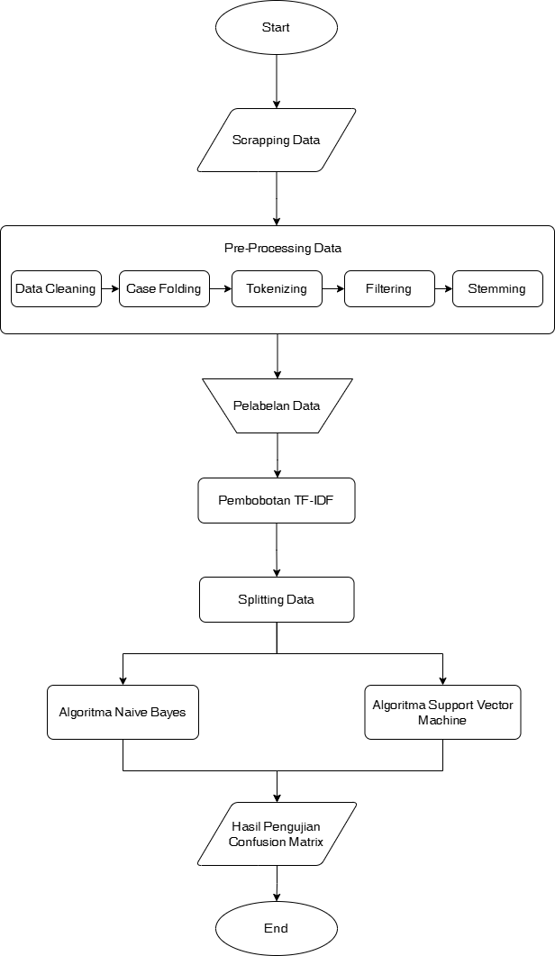
- Tahapan Penelitian

Jenis dan variabel penelitian
Penelitian ini menggunakan pendekatan kuantitatif, dengan mengumpulkan data ulasan dari para user aplikasi LinkAja dari Google Play Store. Kemudian Data terkumpul akan diolah lalu disajikan dalam bentuk perhitungan numerik, tabel, atau diagram. Variabel yang menjadi fokus pada penelitian ini yaitu ulasan dari pengguna aplikasi LinkAja di Google Play Store sebagai variabel bebas, yang diyakini memengaruhi hasil analisis sentimen. Sementara itu, variabel terikat dalam penelitian ini adalah kelas sentimen yang dihasilkan dari klasifikasi menggunakan algoritma Naïve Bayes dan SVM.

Sumber Data
Data yang digunakan adalah data berjenis teks berupa ulasan dari para pengguna aplikasi LinkAja. Data diperoleh dari aplikasi Google Play Store yang diambil dengan cara Scrapping data menggunakan Google Colab . Data yang akan digunakan merupakan data ulasan dari para user dengan berbagai macam rating dari bintang 1 hingga 5.

Pengumpulan Data
Data yang dikumpulkan untuk penelitian ini diperoleh dengan proses scrapping menggunakan Google Colab. Data tersebut berupa ulasan sentimen pengguna mengenai aplikasi LinkAja di Google Play Store, yang diambil dari periode Oktober 2024 hingga Januari 2025.

Metode Pengujian
Ulasan Pengguna pada aplikasi LinkAja pada Play Store yang akan diuji menggunakan Algoritma Naïve Bayes dan Support Vector Machine kernel linear dengan hasil dari pengujian menampilkan confusion matrix yang terdiri dari akurasi, presisi, recall dan F1-Score. Data dari ulasan pengguna diklasifikasi ke dalam 2 kategori atau kelas yakni positif dan negatif . Adapun data ulasan yang ingin diolah sebelumnya harus melalui tahap Preprocessing dan pembobotan agar data yang dianalisis lebih terstruktur lalu data kemudian terbagi menjadi 80% data train dan 20% data testing.

HASIL DAN PEMBAHASAN

Pengumpulan Data
Dalam penelitian ini, data dikumpulkan melalui teknik scrapping. Proses ini memanfaatkan bahasa pemrograman Python dan Google Colab sebagai IDE. Atribut data yang diambil meliputi nama pengguna (username), rating atau skor, dan konten ulasan pengguna. Data yang berhasil didapatkan adalah sebanyak 2312 data yang berkisar pada bulan agustus 2024 hingga januari 2025. Data yang didapatkan kemudian disimpan dalam file berformat csv.
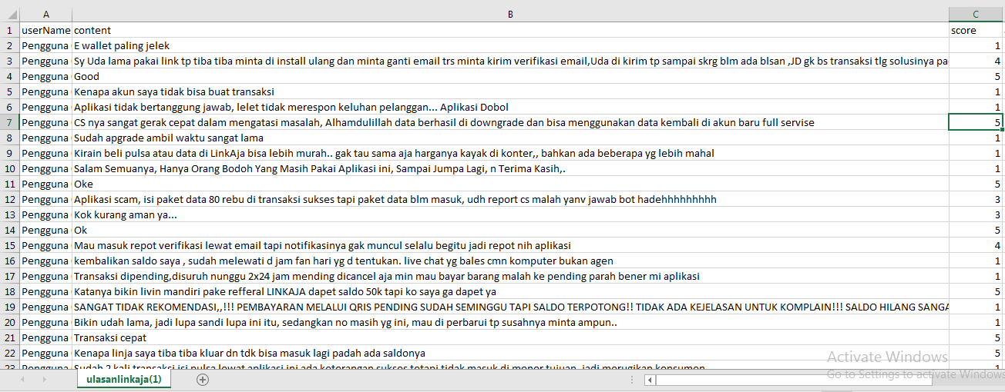
- Dataset hasil Scrapping

Pre-processing Data
Pada tahap pre-processing, data ulasan pengguna yang telah dikumpulkan melalui proses scrapping selanjutnya diolah melalui lima tahapan utama, yaitu data cleaning, case folding, tokenizing, filtering, dan stemming. Tahapan ini bertujuan untuk meningkatkan kualitas data teks sehingga lebih terstruktur dan siap digunakan dalam proses pembobotan serta klasifikasi sentimen.
Tahap data cleaning dilakukan untuk menghilangkan data duplikat, karakter non-alfabet, angka, emoji, tanda baca, serta elemen lain yang tidak memiliki kontribusi terhadap proses analisis sentimen. Selanjutnya, case folding diterapkan dengan mengonversi seluruh teks ke dalam bentuk huruf kecil (lowercase) guna menjaga konsistensi representasi kata dalam dataset.
Tahap tokenizing bertujuan untuk memecah teks ulasan menjadi unit kata (token) sehingga memudahkan proses analisis dan pembobotan fitur. Setelah itu, dilakukan filtering melalui proses stopword removal untuk menghapus kata-kata umum yang tidak memiliki makna signifikan terhadap sentimen, seperti kata sambung dan kata depan. Tahap terakhir adalah stemming, yaitu mengubah setiap kata berimbuhan menjadi bentuk kata dasar menggunakan kamus bahasa Indonesia, sehingga variasi kata dapat direduksi dan representasi fitur menjadi lebih efektif.
Melalui penerapan lima tahapan pre-processing tersebut, data ulasan pengguna menjadi lebih bersih dan representatif, sehingga mampu meningkatkan kualitas pembobotan TF-IDF dan kinerja model klasifikasi pada tahap pengujian.
- Data Cleaning
Data cleaning diperlukan guna mencegah inkonsisten dari data, mengurangi dimensi dari data yang dapat menyebabkan menurunnya akurasi dari sebuah model. Proses data cleaning ini meliputi pembersihan duplikasi dari data, menghapus, menghapus angka, emoji, karakter spesial atau tanda baca.
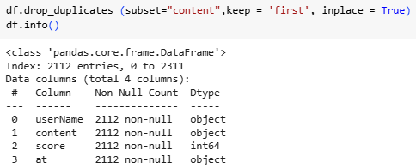
- Pembersihan duplikasi pada dataset

- Hasil Data Cleaning
Sebelum | Sesudah
Tolong CS nya, bisa di perbaiki lagi,, mudahkan kami konsumen untuk melapor,,berikan akses kami bicara dan buat fitur pengketikan untuk pengaduan | Tolong CS nyabisa di perbaiki lagi mudahkan kami konsumen untuk melaporberikan akses kami bicara dan buat fitur pengketikan untuk pengaduan
Bagaimana cara nya biar bisa upgrade sedangkan hp sama nomor hp lama hilang mohon bantuannya biar bisa berfungsi memakai link ajanya🙏 | Bagaimana cara nya biar bisa upgrade sedangkan hp sama nomor hp lama hilang mohon bantuannya biar bisa berfungsi memakai link ajanya
Amat mudah | Amat mudah
Aplikasi tidak bertanggung jawab, lelet tidak merespon keluhan pelanggan... Aplikasi Dobol | Aplikasi tidak bertanggung jawab lelet tidak merespon keluhan pelanggan Aplikasi Dobol
Kok kurang aman ya... | Kok kurang aman ya
gak pake lagi. | gak pake lagi
- Case Folding
Case Folding digunakan dalam mentransformasikan keseluruhan dari teks yang berada pada dataset kedalam bentuk asalnya. Pada proses ini kalimat yang ada pada dataset yang memiliki huruf kapital atau uppercase akan di transformasikan ke huruf kecil atau lowercase guna konsistensi dari sebuah data.
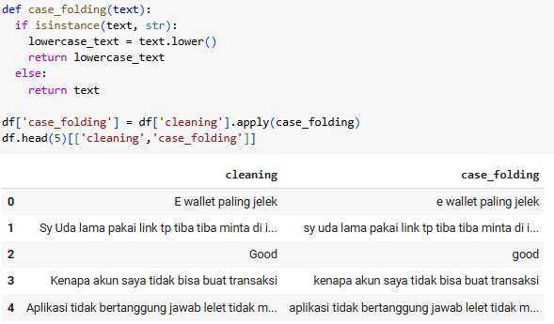
- Hasil Proses Case Folding
- Normalization
Pada tahapan Normalization kalimat yang sebelumnya memiliki ejaan yang disingkat atau akronim dari sebuah kalimat diubah menjadi kata yang normal. Contoh kata yang diubah pada proses ini yaitu ‘sy’ menjadi ‘saya’, ‘tp’ menjadi ‘tapi’ , ‘uda’ menjadi ‘sudah’ , ‘d’ menjadi ‘di’ dan berbagai kata lainnya.
- Hasil Normalization
Sebelum | Sesudah
katanya, bikin livin mandiri pake refferal linkaja dapet saldo k tapi ko saya ga dapet ya | katanya bikin livin mandiri pakai refferal linkaja dapat saldo ke tapi kok saya tidak dapat ya
mau masuk repot verifikasi lewat email tapi notifikasinya gak muncul selalu begitu jadi repot nih aplikasi | mau masuk repot verifikasi lewat email tapi notifikasinya tidak muncul selalu begitu jadi repot nih aplikasi
aplikasi gak jelas untuk komplain aja susah banget | aplikasi tidak jelas untuk komplain saja susah banget
ga bisa bayar qris waktu ngisi bensin | tidak bisa bayar qris waktu ngisi bensin
gimana caranya ganti nomor | bagaimana caranya ganti nomor
- Tokenizing
Tokenizing yaitu proses memecah teks menjadi satuan yang lebih kecil yang disebut dengan token. Proses ini diperlukan agar dapat memisahkan kata dalam sebuah kalimat.
- Hasil Tokenizing
Sebelum | Sesudah
e wallet paling jelek | [e, wallet, paling, jelek]
sudah apgrade ambil waktu sangat lama | [sudah, apgrade, ambil, waktu, sangat, lama]
kok kurang aman ya | [kok, kurang, aman, ya]
transaksi cepat | [transaksi, cepat]
katanya bikin livin mandiri pakai refferal linkaja dapat saldo ke tapi kok saya tidak dapat ya | [katanya,bikin,livin,mandiri,pakai,refferal,linkaja,dapat,saldo,ke,tapi,kok,saya,tidak,dapat,ya]
- Stopword Removal
Proses stopword removal bertujuan untuk menghapus kata yang tidak memiliki makna penting seperti kata sambung, kata yang memiliki imbuhan dan kata yang tidak memiliki arti lainnya. Contoh kata yang dihapus adalah ‘di’, ‘dan’, ‘dari’, ‘yang’ , ‘ke’ dan lain-lain. Proses ini membutuhkan kamus yang dijadikan sebagai referensi atau acuan mengenai penghapusan dari kata-kata tersebut . berdasarkan hal tersebut, python memiliki library Bernama Sastrawi yang membantu menyediakan kamus mengenai kata sambung berbahasa Indonesia yang dapat dijadikan acuan terhadap proses penghapusan kata.
- Hasil Stopword Removal
Sebelum | Sesudah
kenapa akun saya tidak bisa buat transaksi | akun tidak buat transaksi
katanya bikin livin mandiri pakai refferal linkaja dapat saldo ke tapi kok saya tidak dapat ya | katanya bikin livin mandiri pakai refferal linkaja saldo tapi kok tidak
ewalet paling buruk dari segi semua layanan dan fitur jangan download aplikasi link saja | ewalet paling buruk segi semua layanan fitur jangan download aplikasi link
kok kurang aman ya | kurang aman
sudah apgrade ambil waktu sangat lama | apgrade ambil waktu sangat lama
- Stemming
Stemming adalah mencari akar dari setiap token dari kata dengan mengembalikan kata-kata yang berimbuhan menjadi kata dasar dari kata tersebut. Pada proses ini juga melibatkan library Sastrawi yang dimana menyediakan kamus kata berbahasa Indonesia yang digunakan sebagai acuan dalam pengubahan kata tersebut.
- Hasil Stemming
Sebelum | Sesudah
['transaksi, cepat'] | transaksi, cepat
['cara', 'transaksi', 'cukup', 'cepat'] | cara ,transaksi ,cukup ,cepat
['kelamaan', 'upgrade', 'premium'] | lama, upgrade, premium
['respon', 'lama', 'diproses'] | respon, lama, proses
['proses', 'full', 'service', 'lama', 'verifikasi'] | proses, full, service, lama, verifikasi

Pelabelan Data
Pelabelan data menggunakan teknik klasifikasi otomatis dengan kamus Lexicon Based bahasa Indonesia sebagai acuan yang diambil dari repository github salah satu user yang mengembangkan kamus tersebut. Hasil dari pelabelan data secara otomatis menggunakan Lexicon Based dengan acuan Bintang 1-3 dikategorikan kelas negatif dan Bintang 4-5 berada pada kelas positif mendapatkan hasil pelabelan positif dan negatif menghasilkan 499 sentimenberlabel positif dan 1593 sentimen berlabel negatif.
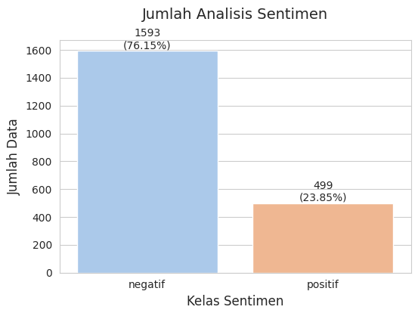
- Hasil Pelabelan Data

Pembobotan TF-IDF
Proses TF-IDF yang dilakukan dalam pembobotan sebuah kata. Dengan melakukan penerapan metode TF-IDF ini , menghasilkan bobot nilai dari suatu kata pada tiap dokumen memiliki relevansi terhadap ulasan yang diunggah oleh pengguna. Pembobotan dihitung dengan mengalikan hasil perhitungan nilai dari TF dan IDF. Menghitung nilai TF yaitu dengan menghitung frekuensi munculnya term dalam suatu data atau dokumen.
- Pembobotan TF dan IDF
 | Token | TF |  |  |  |  | DF | D/df | IDF
 | (term) | D1 | D2 | D3 | D4 | D5 | DF | D/df | IDF
1 | cara | 0 | 1 | 0 | 0 | 0 | 1 | 5 | 0.699
2 | cepat | 1 | 0 | 0 | 0 | 0 | 1 | 5 | 0.699
3 | cukup | 0 | 1 | 0 | 0 | 0 | 1 | 5 | 0.699
4 | full | 0 | 0 | 0 | 0 | 1 | 1 | 5 | 0.699
5 | lama | 0 | 0 | 1 | 1 | 1 | 3 | 1.667 | 0.222
6 | premium | 0 | 0 | 1 | 0 | 0 | 1 | 5 | 0.699
7 | proses | 0 | 0 | 0 | 1 | 1 | 2 | 2.5 | 0.398
8 | respon | 0 | 0 | 0 | 1 | 0 | 1 | 5 | 0.699
9 | service | 0 | 0 | 0 | 0 | 1 | 1 | 5 | 0.699
10 | transaksi | 1 | 1 | 0 | 0 | 0 | 2 | 2.5 | 0.398
11 | upgrade | 0 | 0 | 1 | 0 | 0 | 1 | 5 | 0.699

- Hasil Pembobotan TF-IDF
NO | TF * IDF (W)
NO | D1 | D2 | D3 | D4 | D5
1 | 0 | 0.233 | 0 | 0 | 0
2 | 0.35 | 0 | 0 | 0 | 0
3 | 0 | 0.233 | 0 | 0 | 0
4 | 0 | 0 | 0 | 0 | 0.175
5 | 0 | 0 | 0.074 | 0.074 | 0.056
6 | 0 | 0 | 0.233 | 0 | 0
7 | 0 | 0 | 0 | 0.133 | 0.1
8 | 0 | 0 | 0 | 0.233 | 0
9 | 0 | 0 | 0 | 0 | 0.175
10 | 0.199 | 0.133 | 0 | 0 | 0
11 | 0 | 0 | 0.233 | 0 | 0

Splitting Data
Pembagian atau splitting data adalah proses yang digunakan sebagai strategi validasi untuk memecah atau membagi dataset menjadi dua kelompok secara acak, dimana suatu kelompok data dibagi sebagai bagian dari data latih dan kelompok lainnya menjadi data uji atau testing. pembagian antara data latih dan data uji menggunakan rasio 80 : 20 atau 80% untuk data latih dan 20% untuk data uji.

Pengujian Model
Pengujian model menggunakan algoritma Naïve Bayes dan Support Vector Machine guna validasi dari kedua algoritma tersebut dan juga confusion matrix sebagai evaluasi nilai dari kedua algoritma.
- Naïve Bayes
Pengujian model menggunakan algoritma naïve bayes, data harus melewati beberapa proses yaitu preprocessing data, pelabelan data kemudian dilakukan splitting atau pembagian data kedalam dua bagian yaitu data train dan testing . Pembagian data menggunakan rasio 80:20 dimana 80% adalah data train dan 20% adalah data testing. Pengklasifikasian menggunakan algoritma naïve bayes memanfaatkan hasil dari pembobotan TF-IDF yang diperoleh dari proses sebelumnya.
- Confusion Matrix Naïve Bayes
Confusion Matrix |  | Aktual
 |  | Negatif | Positif
Prediksi | Negatif | 317 | 2
Prediksi | Positif | 73 | 27

- Hasil Confusion Matrix Naïve Bayes
Kelas | Precision | Recall | F1-Score | Accuracy
Negatif | 81% | 99% | 89% | 82%
Positif | 93% | 27% | 42% | 82%
Average | 87% | 63% | 66% | 82%
- Support Vector Machine
Pengujian model menggunakan algoritma Support vector Machine menggunakan kernel linear dengan rasio pembagian data 80:20.
- Confusion Matrix Support Vector Machine
Confusion Matrix |  | Aktual
 |  | Negatif | Positif
Prediksi | Negatif | 299 | 20
Prediksi | Positif | 50 | 50

- Hasil Confusion Matrix Support Vector Machine
Kelas | Precision | Recall | F1-Score | Accuracy
Negatif | 86% | 94% | 90% | 83%
Positif | 71% | 50% | 59% | 83%
Average | 79% | 72% | 74% | 83%

Hasil Analisis
Berdasarkan pengujian pada model dengan jumlah data latih sebanyak 1673 dan data uji sebanyak 419 menggunakan algoritma naïve bayes dan support vector machine dapat diperoleh nilai evaluasi yang didasarkan pada nilai perhitungan dari confusion matrix maka dapat dilihat perbandingan dari kedua algoritma pada gambar 6 berikut:
- Perbandingan Algoritma
Classification Report | Naive Bayes | Support Vector  Machine
Accuracy | 82% | 83%
Pecision | 87% | 79%
Recall | 63% | 72%
F1-Score | 66% | 74%
berdasarkan perhitungan confusion matrix oleh masing-masing algoritma menunjukkan algoritma SVM jauh lebih unggul pada metriks evaluasi accuracy , recall, dan f1-score sedangkan naïve bayes hanya unggul dalam metriks precision.

Visualisasi Data
Setelah melakukan pengujian model menggunakan naive bayes dan support vector machine selanjutnya dilakukan visualisasi data dengan menampilkan wordcloud berdasarkan frekuensi kata yang dominan muncul pada masing-masing algoritma.
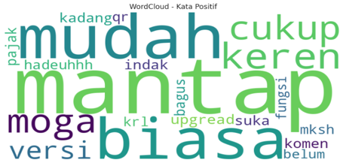
Visualisasi Data algoritma Naive Bayes
- Wordcloud sentimen positif Naive Bayes
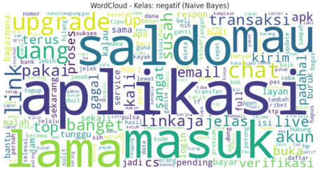
Selanjutnya yaitu wordcloud sentimen negatif dari Naive Bayes ditunjukan pada gambar 7 berikut:
- Wordcloud Sentimen negatif Naive Bayes
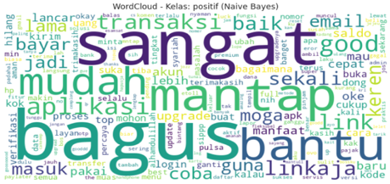
Visualisasi Data Support Vector Machine:
- Wordcloud sentimen positif SVM
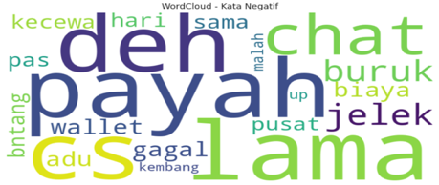
Selanjutnya yaitu wordcloud sentimen negatif pada algoritma Support vector machine ditunjukan pada gambar 9 berikut:
- Wordcloud sentimen negatif SVM

KESIMPULAN
Kesimpulan akhir yang dapat diambil berdasarkan pada hasil akhir penelitian yang telah dilaksanakan mengenai komparasi algoritma naïve bayes dan Support Vector Machine untuk klasifikasi sentimen pada ulasan aplikasi LinkAja diperoleh hasil bahwa algoritma naïve bayes mendapatkan akurasi 81% sedangkan akurasi yang diperoleh algoritma Support Vector Machine yaitu 83% didasarkan pada perhitungan confusion matrix pada masing-masing algoritma.
Dengan melihat akurasi dari masing-masing algoritma dapat ditarik kesimpulan bahwa algoritma Support Vector Machine memiliki performa yang lebih unggul dalam melakukan pengklasifikasian sentimen dibandingkan Naïve Bayes pada ulasan aplikasi LinkAja.

SARAN
Saran-saran yang bisa peneliti berikan berdasarkan penelitian ini Saran yang dapat diberikan untuk pengembangan website kedepannya yang berguna untuk penulis maupun pembaca adalah sebagai berikut:
- Pada penelitian atau pengembangan lebih lanjut agar menggunakan algoritma klasifikasi lainnya seperti decision tree atau lainnya. Atau dapat juga mempertimbangkan untuk penggunaan deep learning dalam melatih model untuk melakukan klasifikasi sentimen.
- Menggunakan dataset yang lebih banyak guna meningkatkan akurasi dari model yang di latih agar performa yang dihasilkan lebih baik.

UCAPAN TERIMA KASIH
Penulis mengucapkan terima kasih kepada Universitas Dipa Makassar serta semua pihak baik secara langsung maupun tidak langsung yang telah memberikan kesempatan dan membantu penulis agar menyelesaikan karya ilmiah ini. Penulis berharap karya ilmiah ini dapat diambil ilmu dan manfaatnya.

DAFTAR PUSTAKA
- O. Hondro, “Analisis sentimen pengguna aplikasi e-wallet Dana melalui postingan di media sosial Twitter menggunakan Naïve Bayes,” KETIK: Jurnal Informatika, vol. 1, no. 1, pp. 27–31, 2023.
- W. E. Saputro, H. Yuana, and W. D. Puspitasari, “Analisis sentimen pengguna dompet digital Dana pada kolom komentar Google Play Store dengan metode klasifikasi Support Vector Machine,” JATI (Jurnal Mahasiswa Teknik Informatika), vol. 7, no. 2, pp. 1151–1156, 2023.
- M. Sitepu, M. Yohanna, and H. M. S. V. Basten, “Analisis sentimen terhadap aplikasi LinkAja menggunakan metode Naïve Bayes Classifier,” METHOMIKA: Jurnal Manajemen Informatika & Komputerisasi Akuntansi, vol. 8, no. 1, pp. 44–50, 2024.
- A. A. A. Sumanjaya, I. Indriati, and A. Ridok, “Analisis sentimen data tweets terhadap penanganan COVID-19 di Indonesia menggunakan metode Naïve Bayes dan pemilihan kata bersentimen berbasis leksikon,” Jurnal Pengembangan Teknologi Informasi dan Ilmu Komputer, vol. 6, no. 4, pp. 1865–1872, 2022.
- H. Z. Muflih, A. R. Abdillah, and F. N. Hasan, “Analisis sentimen ulasan pengguna aplikasi Ajaib menggunakan metode Naïve Bayes,” KLIK: Kajian Ilmiah Informatika dan Komputer, vol. 4, no. 3, pp. 1613–1621, 2023.
- D. Oktavia, Y. R. Ramadahan, and M. Minarto, “Analisis sentimen terhadap penerapan sistem e-tilang pada media sosial Twitter menggunakan algoritma Support Vector Machine (SVM),” KLIK: Kajian Ilmiah Informatika dan Komputer, vol. 4, no. 1, pp. 407–417, 2023.
- J. W. Iskandar and Y. Nataliani, “Perbandingan Naïve Bayes, SVM, dan k-NN untuk analisis sentimen gadget berbasis aspek,” Jurnal RESTI (Rekayasa Sistem dan Teknologi Informasi), vol. 5, no. 6, pp. 1120–1126, 2021.
- O. I. Gifari, M. Adha, I. R. Hendrawan, and F. F. S. Durrand, “Analisis sentimen review film menggunakan TF-IDF dan Support Vector Machine,” Journal of Information Technology, vol. 2, no. 1, pp. 36–40, 2022.
- E. F. Baharsyah, A. Armanto, T. H. B. Aviani, and C. Wulandari, “Analisis sentimen pengguna terhadap aplikasi belajar online Ruang Guru pada ulasan Google Play Store menggunakan algoritma Naïve Bayes dan Support Vector Machine,” Innovative: Journal of Social Science Research, vol. 4, no. 3, pp. 2965–2979, 2024.
- H. Apriyani and K. Kurniati, “Perbandingan metode Naïve Bayes dan Support Vector Machine dalam klasifikasi penyakit diabetes melitus,” Journal of Information Technology Ampera, vol. 1, no. 3, pp. 133–143, 2020.

